奇铁兹——第三部分

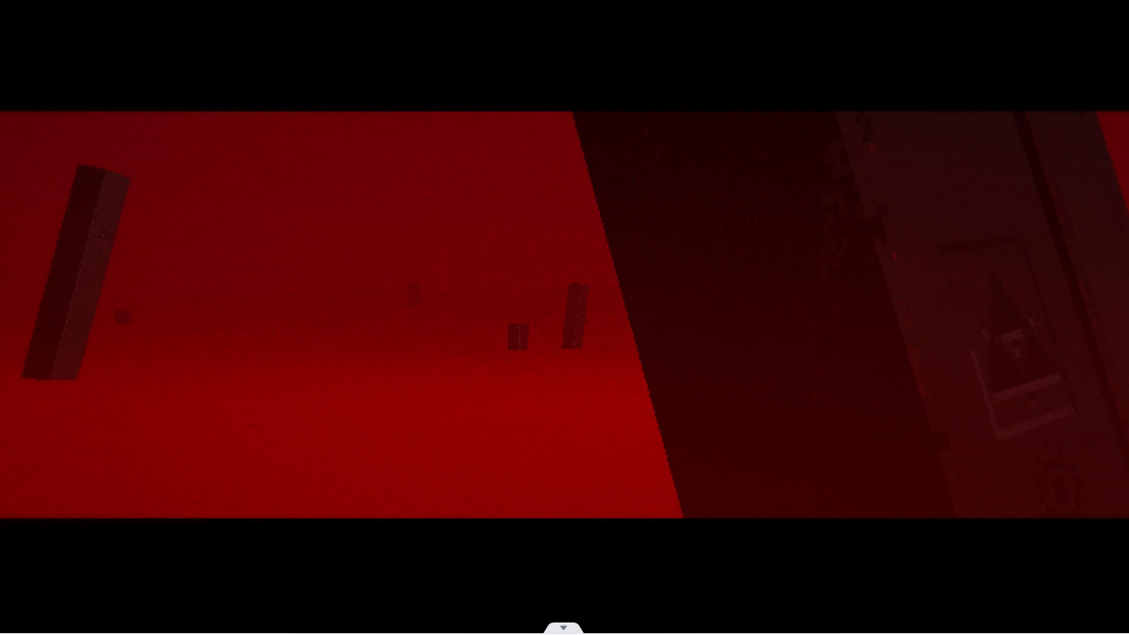

（伪结局cg）

17.1谢尔宾斯基与奇铁兹

在之前部分，已经讲过：1、游隼可能将奇铁兹原来标识改成了谢尔宾斯基三角形；2、不断出现的灵鹊是从游隼的红色的梦中诞生的。把两者结合起来就有灵鹊之所以靠着柱子的画面：

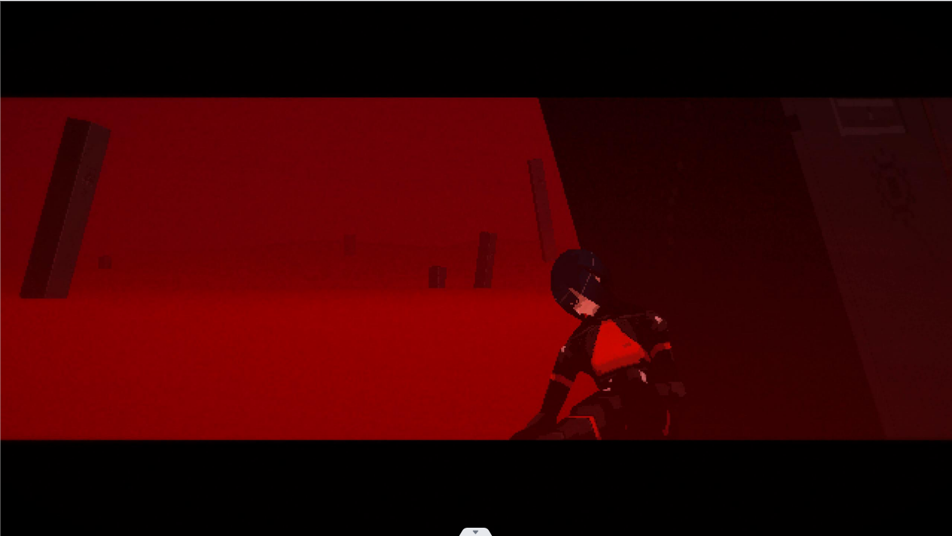

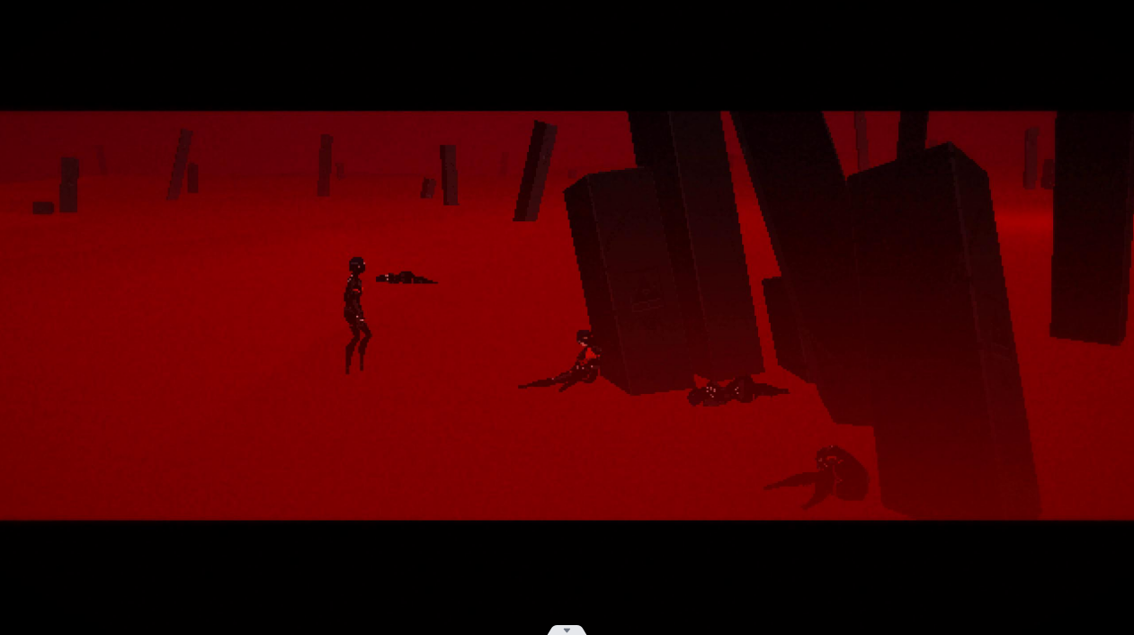

（伪结局cg）

在真正的彭罗斯飞船外围，不仅没有这些柱子，也没有这些倒着的灵鹊。

所以这都表明这些源源不断的灵鹊其实是属于谢尔宾斯基的游隼下的造物。

所以灵鹊一开始来到谢尔宾斯基要找的人从杨变成了徐，而且什么记忆都没有，从蝴蝶化妆盒拿到了永恒之板，一路跟随者徐的指引来到了不明地点，用永恒之板和其他板子解开了石板谜题，目的就是穿过石门后的红色沙漠上的东西。

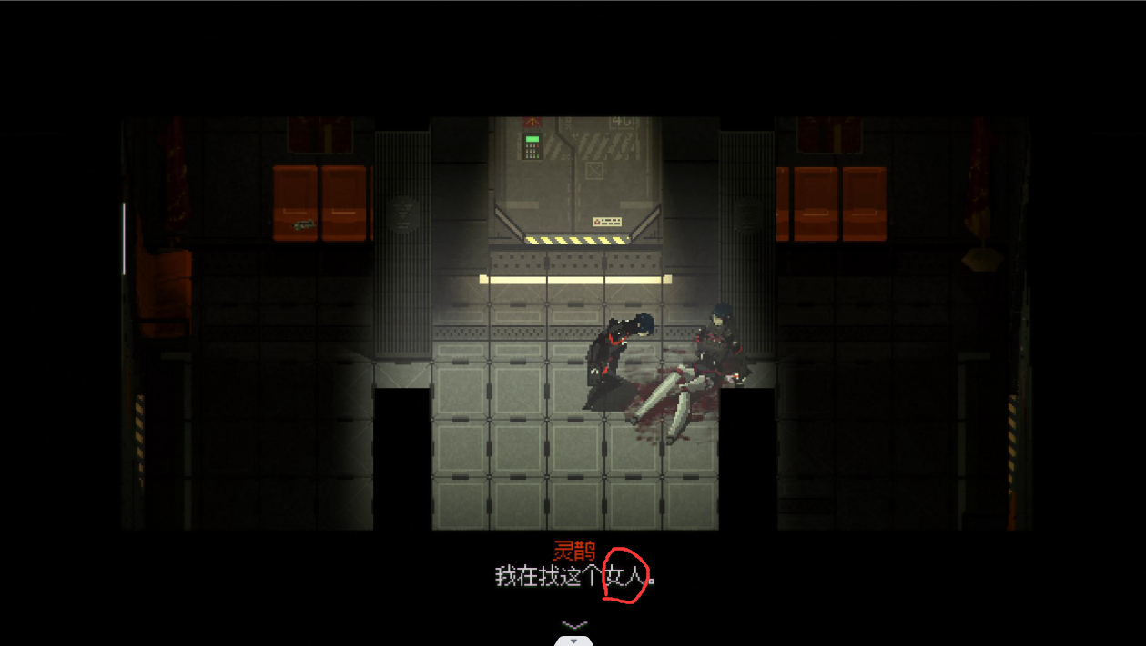

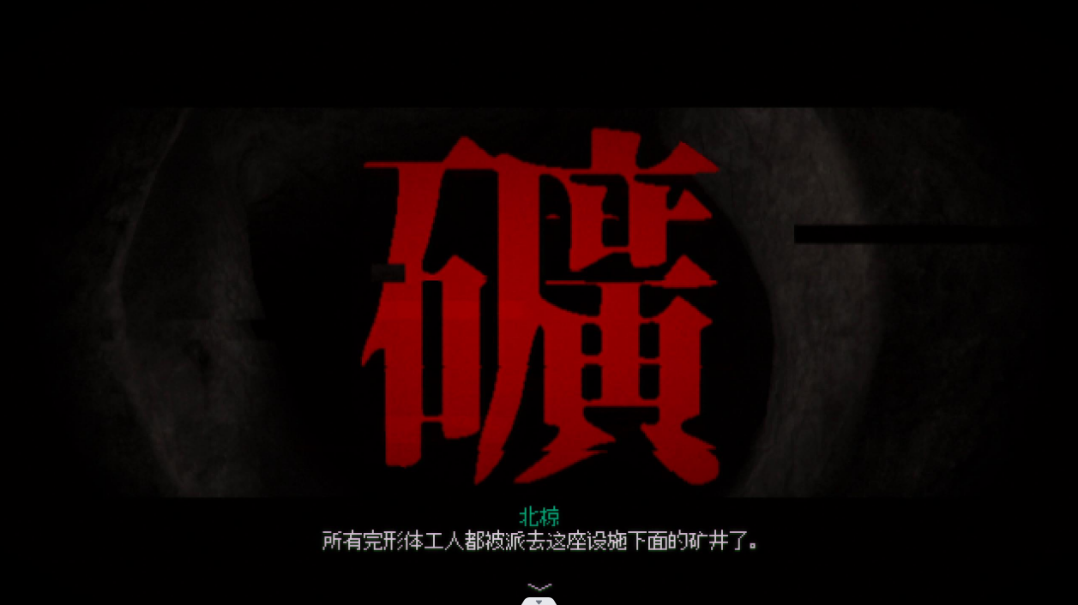

（与北椋对话）

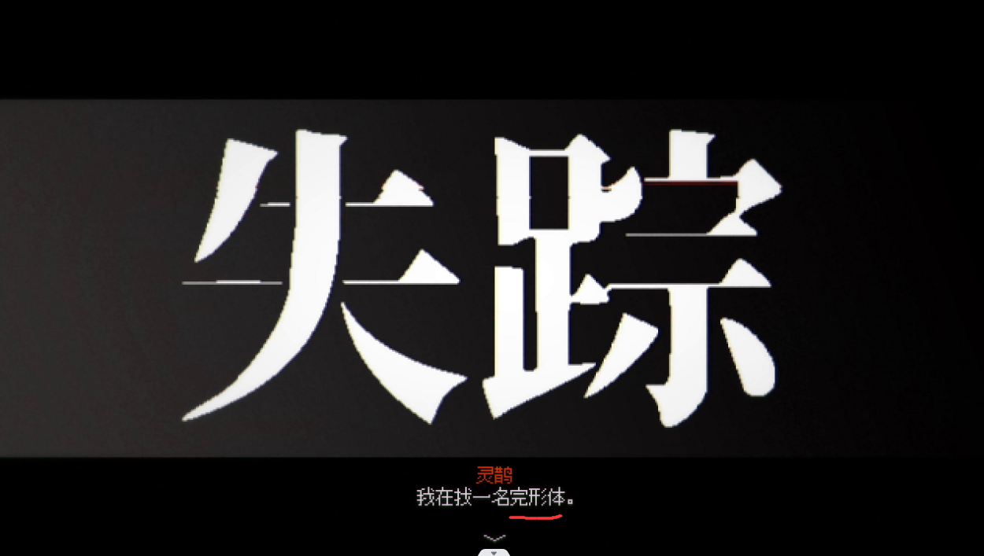

（与苍鹰对话）

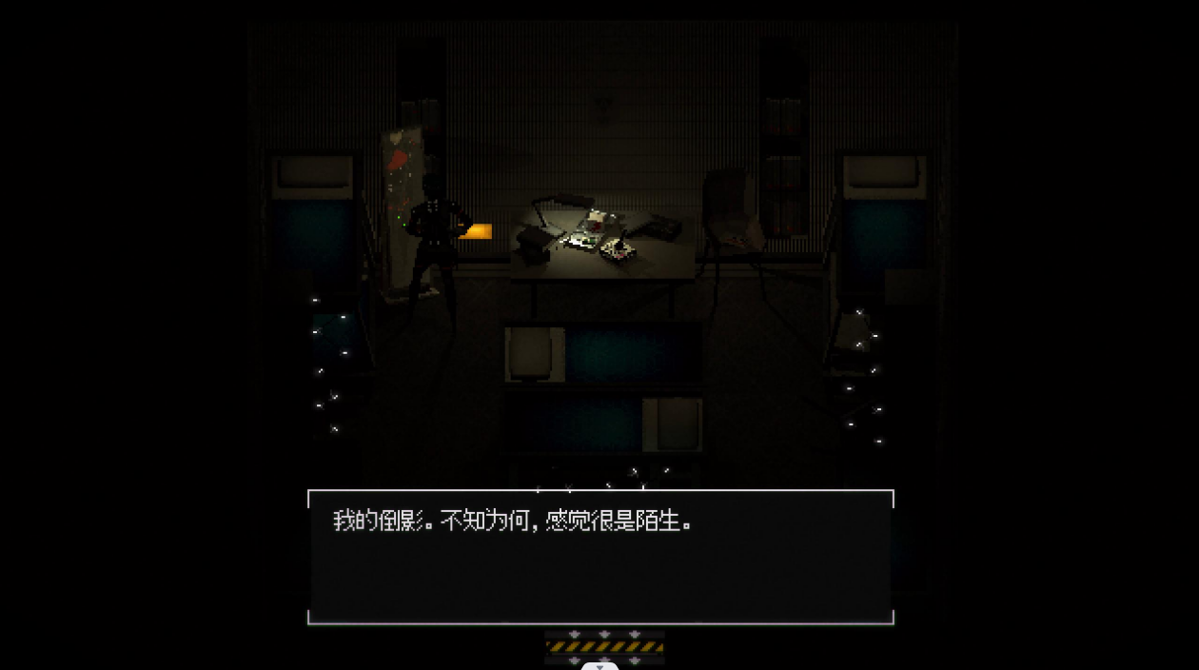

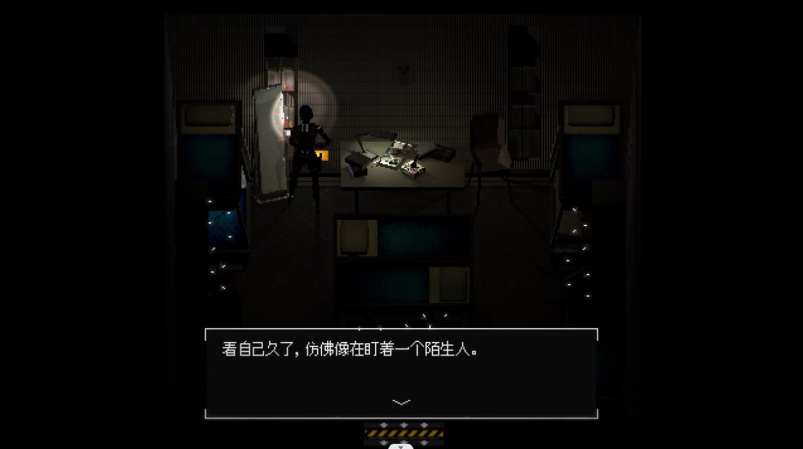

（与镜子对话）

而无数来到红色沙漠里的灵鹊都失败了，最终都躺在了黑色石柱的旁边或之内，这意味着她们最终都没能离开游隼的影响范围。

而当玩家操纵的这只灵鹊同样也在沙漠里穿行的时候，出现了杨的闪回：

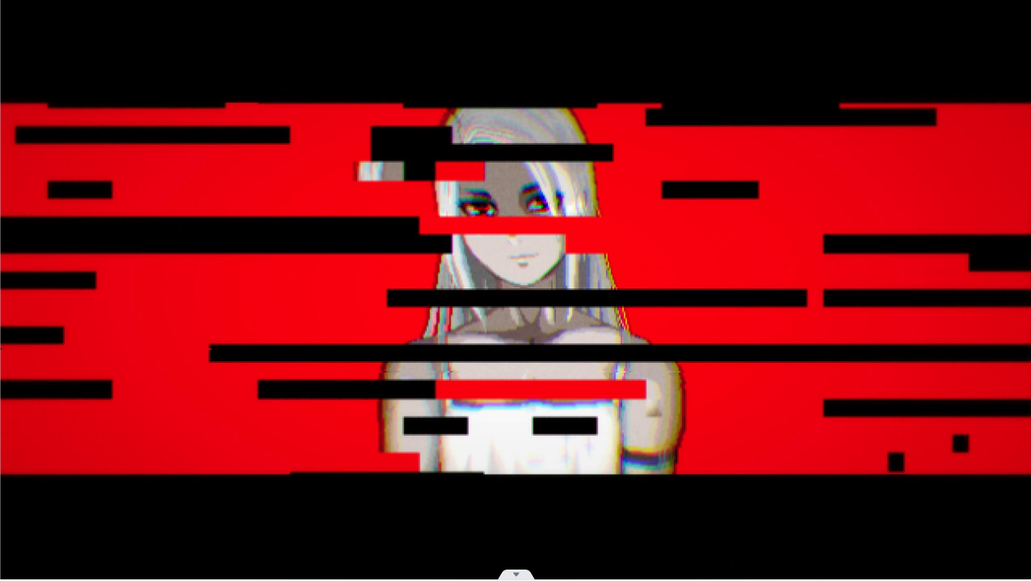

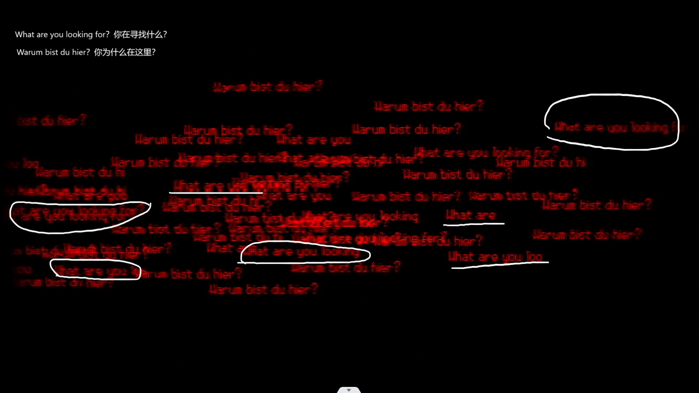

杨对灵鹊的到来感到诧异，问灵鹊：你在寻找什么和你为什么在这里，这也侧面说明了灵鹊并非是杨下的造物。

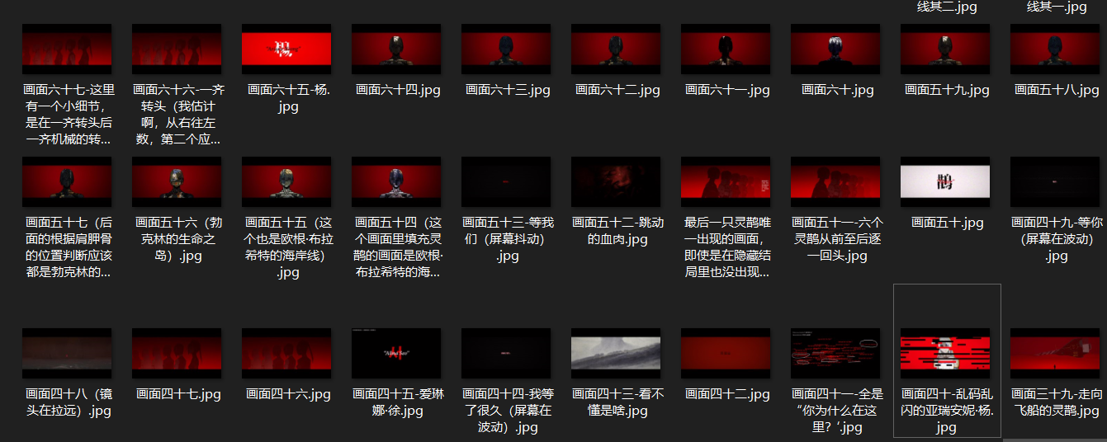

（懒得放太多图了）

而后就是三个名字下的回头，有徐，有灵鹊，有杨。而在这里徐前面的话是“我等了很久”，鹊前面的话是“等你”，而杨前面的话是“等我们”。

而在“等我们”之前，有血肉跳动的画面，而且徐，已经知道她的影响是来自梦主游隼的生物共振的影响。换句话说，“等我们”这个回归的意向，它很可能不是正经的回家的意思，结合上徐也被裹挟其中。

这一块的回头，很可能是游隼展示给灵鹊看的，与游隼合为一体的引导。游隼想利用这个画面的引导，将灵鹊引导到自己面前，吸收经历了整个流程灵鹊，使自己更加完整。

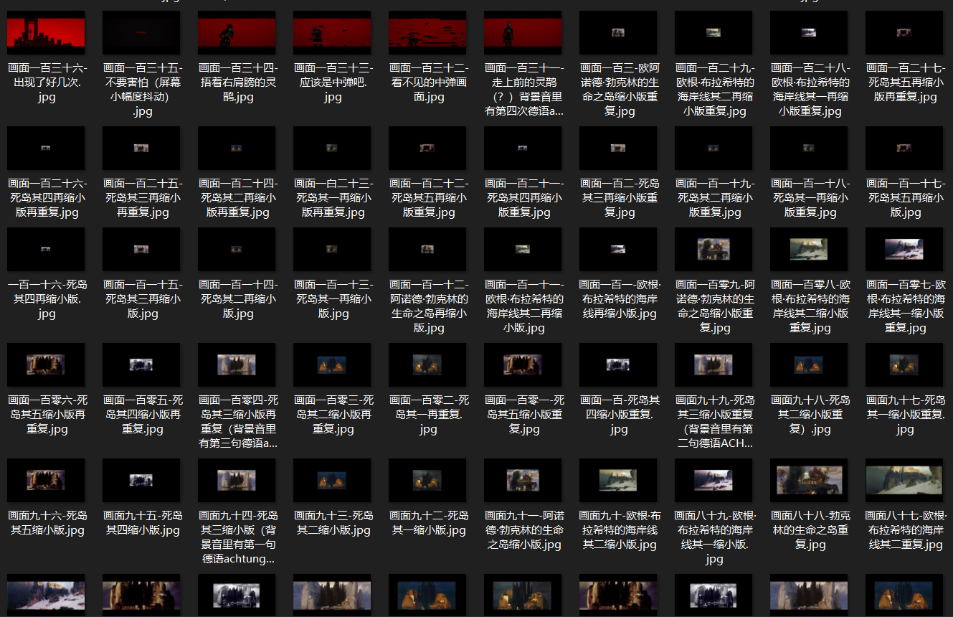

在后续不断闪回的海岸线和死岛里，海岸线和死岛的画面不断缩小。之前提到过海岸线和死岛斗争的代表，那放在这里，也就代表着灵鹊在经历着挣扎/斗争，在自我和游隼的影响之间不断斗争，寻觅真正的自我。而范围不断缩小，意味着斗争在慢慢减小，灵鹊渐渐地找到了真正地自我，游隼的影响一点点在变小。这就像面对变异的蜂雀时，越靠近变异的蜂雀死岛的画面就越加清晰，越远离变异的蜂雀死岛的画面就基本看不到了。

而后灵鹊仿佛受到了击打的画面，应该就是被提线的木偶强行离开了控制她的线，线被挣脱时的那般，离开了游隼下的影响。

而后面的“不要害怕。”大概是杨对灵鹊说的，后续的死岛应该是灵鹊拥有了真正的自我后，与彭罗斯512时期的灵鹊的记忆斗争，思考那是不是自己真正的记忆。

这就是奇铁兹的平衡意思所在，恋人的关系和被影响下的记忆可以理解在平衡之板上的谢尔宾斯基的八歌玩偶和平衡之板，放上了谢尔宾斯基八歌就代表游隼影响下的灵鹊没办法走到飞船的位置，放上了平衡之板就代表恋人塔罗牌上的杨的恋人，才能抵达飞船的位置。所以奇铁兹实际上是两个区块，谢尔宾斯基区块和飞船区块，互不相容，杨没在石柱的位置上出现，游隼的影响（石柱）也到不了飞船的地方。

而后续在灵鹊在飞船上，没能打开舱门，从飞船上重重的摔下。然后又回到了雪天下的飞船，然后又回到了谢尔宾斯基S23.这与开头序章的专场几乎是一样的，所以这一块我理解为一次死亡和重生，虽然又回到了游隼的影响下，但是这一次在杨出现展示后的灵鹊和之前已经不一样了。

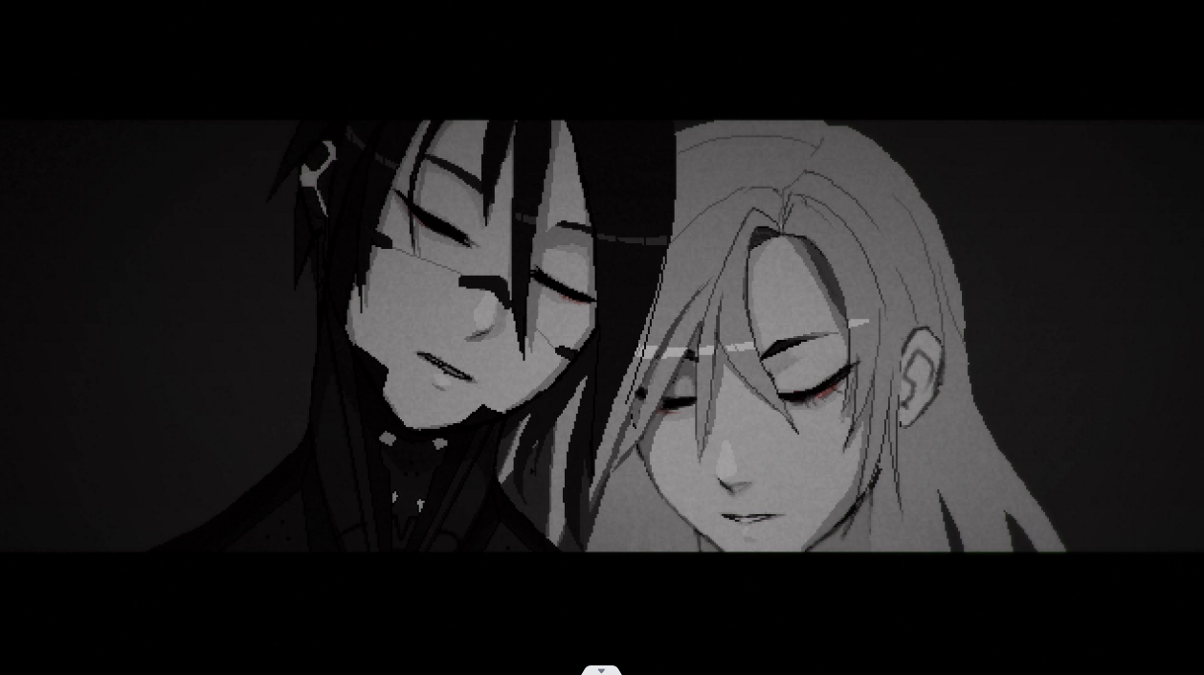

（1.0版本绝版cg）

